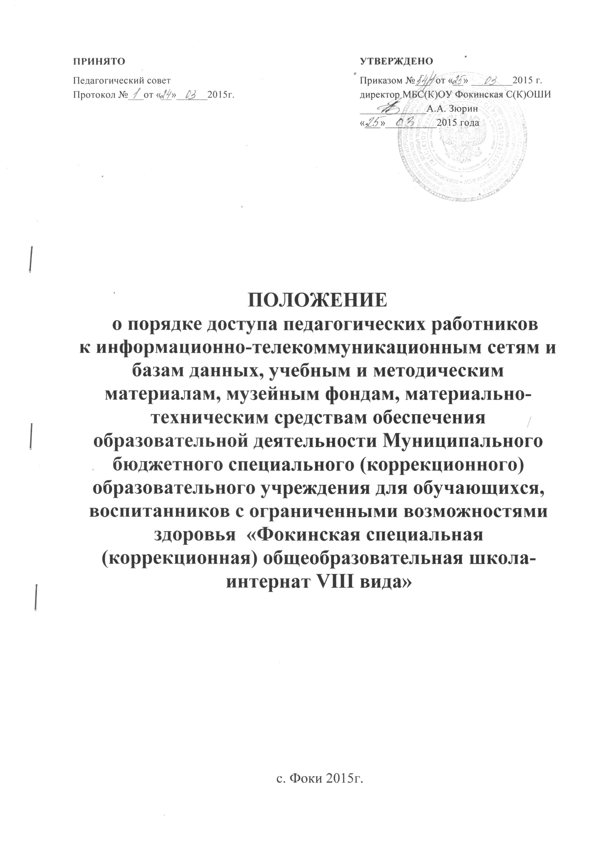

1. **Общие положения**

1.1 Настоящий нормативный акт разработан на основании Федерального закона Российской Федерации от 29 декабря 2012 г. № 273-ФЗ "Об образовании в Российской Федерации".

1.2. Данное положение определяет порядок доступа педагогических работников:

- к информационно-телекоммуникационным сетям,

- к базам данных,

- к учебным и методическим материалам,

- к музейным фондам,

- к материально-техническим средствам обеспечения образовательной деятельности Муниципальногобюджетного специального (коррекционного) образовательного учреждения для обучающихся, воспитанников с ограниченными возможностями здоровья «Фокинская специальная (коррекционная) общеобразовательная школа-интернат VIII вида» (далее – Учреждение).

1.2. Доступ педагогических работников к вышеперечисленным ресурсам осуществляется в целях получения ими информации и качественного осуществления педагогической, научной, методической или исследовательской деятельности.

1.3. Настоящий Порядок доводится администрацией Учреждения до сведения педагогических работников при приеме их на работу.

**2. Правила использования сети Интернет**

Настоящие Правила регулируют условия и порядок использования сети Интернет через ресурсы Учреждения  учащимися и их родителями, учителями и работниками Учреждения.

2.1. Использование сети Интернет в Учреждении направлено на решение задач учебно-воспитательного процесса.

2.2. Использование сети Интернет подчинено следующим принципам:

- соответствия образовательным целям;

- содействия гармоничному формированию и развитию личности;

- уважения закона, авторских и смежных прав, а также иных прав, чести и достоинства  других граждан и пользователей Интернета;

- приобретения новых навыков и знаний;

- расширения применяемого спектра учебных и наглядных пособий;

- социализации личности, введения в информационное общество.

2.3. Использование сети Интернет в Учреждении возможно исключительно при условии ознакомления и согласия лица, пользующегося сетью Интернет в Учреждении, с настоящими Правилами.

**3. Организация использования сети Интернет в Учреждении**

3.1. Вопросы использования возможностей сети Интернет в учебно-образовательном процессе рассматриваются на педагогическом совете Учреждения.

3.2. Правила использования сети Интернет разрабатываются педагогическим советом Учреждения на основе примерного регламента самостоятельно либо с привлечением внешних экспертов, в качестве которых могут выступать:

— учителя других образовательных учреждений, имеющие опыт использования Интернета в образовательном процессе;

— специалисты в области информационных технологий;

— представители органов управления образованием;

— родители обучающихся.

3.3. При разработке правил использования сети Интернет педагогический совет руководствуется:

— законодательством Российской Федерации;

— опытом целесообразной и эффективной организации учебного процесса с использованием информационных технологий и возможностей Интернета;

— интересами обучающихся;

— целями образовательного процесса.

3.4. Директор Учреждения отвечает за обеспечение эффективного и безопасного доступа к сети Интернет в Учреждении, а также за выполнение установленных правил. Для обеспечения доступа участников образовательного процесса к сети Интернет в соответствии с установленным в Учреждении правилами директор Учреждения назначает своим приказом ответственного за организацию работы с Интернетом и ограничение доступа.

3.5.Во время уроков и других занятий в рамках учебного плана контроль использования обучающимися сети Интернет осуществляет преподаватель, ведущий занятие. При этом преподаватель:

— наблюдает за использованием компьютера и сети Интернет обучающимися;

— запрещает дальнейшую работу учащегося в сети Интернет в случае нарушения учащимся настоящих Правил и иных нормативных документов, регламентирующих использование сети Интернет в Учреждении;

— принимает меры по пресечению обращений к ресурсам, не имеющим отношения к образовательному процессу.

3.6. Во время свободного доступа обучающихся к сети Интернет вне учебных занятий, контроль использования ресурсов Интернета осуществляют: заместитель директора по учебной работе и другие работники Учреждения, определенные приказом директора Учреждения.

Работник Учреждения:

— наблюдает за использованием компьютера и сети Интернет обучающимися;

— принимает меры по пресечению обращений к ресурсам, не имеющих отношения к образовательному процессу;

— сообщает классному руководителю о преднамеренных попытках обучающегося осуществить обращение к ресурсам, не имеющим отношения к образовательному процессу.

3.7. При использовании сети Интернет в Учреждении обучающимся предоставляется доступ только к тем ресурсам, содержание которых не противоречит законодательству Российской Федерации и которые имеют прямое отношения к образовательному процессу.

3.8. Пользователи сети Интернет в Учреждении должны учитывать, что технические средства и программное обеспечение не могут обеспечить полную фильтрацию ресурсов сети Интернет вследствие частого обновления ресурсов. В связи с этим существует вероятность обнаружения обучающимися ресурсов, не имеющих отношения к образовательному процессу и содержание которых противоречит законодательству Российской Федерации. Участникам использования сети Интернет в Учреждении следует осознавать, что Учреждение не несет ответственности за случайный доступ к подобной информации, размещенной не на интернет-ресурсах Учреждения.

3.9. Принципы размещения информации на интернет-ресурсах Учреждения призваны обеспечивать:

— соблюдение действующего законодательства Российской Федерации, интересов и прав граждан;

— защиту персональных данных обучающихся, учителей и других работников;

— достоверность и корректность информации.

3.10. Персональные данные обучающихся (включая фамилию и имя, класс, год обучения, возраст, фотографию, данные о месте жительства, телефонах и пр., иные сведения личного характера) могут размещаться на интернет-ресурсах, создаваемых Учреждением, только с письменного согласия родителей   (законных представителей обучающихся). Персональные данные преподавателей и работников Учреждения размещаются на его интернет-ресурсах только с письменного согласия лица, чьи персональные данные размещаются.

3.11.Обучающемуся запрещается:

— обращаться к ресурсам, содержание и тематика которых не допустимы для несовершеннолетних и/или нарушают законодательство Российской Федерации (эротика, порнография, пропаганда насилия, терроризма, политического или религиозного экстремизма, национальной, расовой и т.п.);

— осуществлять любые сделки через Интернет;

— осуществлять загрузки файлов на компьютер Учреждения без специального разрешения;

— распространять оскорбительную, не соответствующую действительности, порочащую других лиц информацию, угрозы.

2.12. При случайном обнаружении ресурса, содержание которого не имеет отношения к образовательному процессу, обучающийся обязан незамедлительно сообщить об этом преподавателю, проводящему занятие. Преподаватель обязан зафиксировать доменный адрес ресурса и время его обнаружения и сообщить об этом лицу, ответственному за работу локальной сети и ограничение доступа к информационным ресурсам.

**4.   Права, обязанности и ответственность пользователей**

* 1. Участники образовательного процесса Учреждения могут бесплатно пользоваться доступом к глобальным Интернет-ресурсам по разрешению лица, назначенного ответственным за организацию в Учреждении работы сети Интернет и ограничению доступа.
  2. К работе в сети Интернет допускаются лица прошедшие инструктаж и обязавшиеся соблюдать Правила работы.

Пользователям запрещается:

1. Осуществлять действия, запрещенные законодательством РФ и РТ.

2. Посещать сайты, содержание и тематика которых не допустимы для несовершеннолетних и/или нарушают законодательства Российской Федерации (порнография, эротика, пропаганда насилия, терроризма, политического и религиозного экстремизма, национальной, расовой и т.п. розни, иные ресурсы схожей направленности).

3. Совершать загрузку и распространение материалов, содержащих вирусы или другие компьютерные коды, файлы или программы, предназначенные для нарушения, уничтожения либо ограничения функциональности любого компьютерного или телекоммуникационного оборудования или программ, для осуществления несанкционированного доступа, а также серийные номера к коммерческим программным продуктам и программы для их генерации, логины, пароли и прочие средства для получения несанкционированного доступа к платным ресурсам в Интернете, а также размещения ссылок на вышеуказанную информацию.

4. Загружать и запускать исполняемые либо иные файлы без предварительной проверки на наличие вирусов установленным антивирусным пакетом.

5. Передавать информацию, представляющую коммерческую или государственную тайну, распространять информацию, порочащую честь и достоинство граждан.

6. Устанавливать на компьютерах дополнительное программное обеспечение, как полученное в Интернете, так и любое другое без специального разрешения.

7.     Изменять конфигурацию компьютеров, в том числе менять системные настройки компьютера и всех программ, установленных на нем (заставки, картинку рабочего стола, стартовой страницы браузера).

8. Включать, выключать и перезагружать компьютер без согласования с ответственным за организацию в Учреждении работы сети Интернет и ограничению доступа.

9. Осуществлять действия, направленные на "взлом" любых компьютеров, находящихся как в «точке доступа к Интернету» Учреждения, так и за его пределами.

10. Использовать возможности «точки доступа к Интернету» Учреждения для пересылки и записи непристойной, клеветнической, оскорбительной, угрожающей и порнографической продукции, материалов и информации.

11. Осуществлять любые сделки через Интернет.

Пользователи несут ответственность за:

1. Содержание передаваемой, принимаемой и печатаемой информации.

2. Нанесение любого ущерба оборудованию в «точке доступа к Интернету» (порча имущества, вывод оборудования из рабочего состояния) пользователь несет материальную ответственность.

Пользователи имеют право:

1.     Работать в сети Интернет в течение периода времени, определенного расписанием.

2.     Сохранять полученную информацию на съемном диске (дискете, CD-ROM, флеш-накопителе).

3.     Размещать собственную информацию в сети Интернет на Интернет-ресурсах Учреждения.

4.     Иметь учетную запись электронной почты на Интернет-ресурсах Учреждения.